CONCEPTOS SUELTOS DEL TEMA 2

Elementos que componen una base de datos

La entidad-relación entre alumnos y profesor sería de muchos alumnos frente a un solo profesor. La entidad alumno puede tener atributos como DNI o Nombre. El DNI (normalmente se usa ID en realidad, para evitar problemas con personas extranjeras donde no tengan tal documento) sería una PRIMARY KEY porque es único y es lo que realmente puede identificar al alumno o persona en cuestión.

Lenguaje DDL: tabla sin datos especificados como tal, pero que sirve como plantilla o estructura para meter datos más adelante. Solo se hace un contenedor inicialmente. (Se verá en lecciones futuras).

[FOTO 1, PRIMERA TABLA REPRESENTADA EN EL CUADERNO]
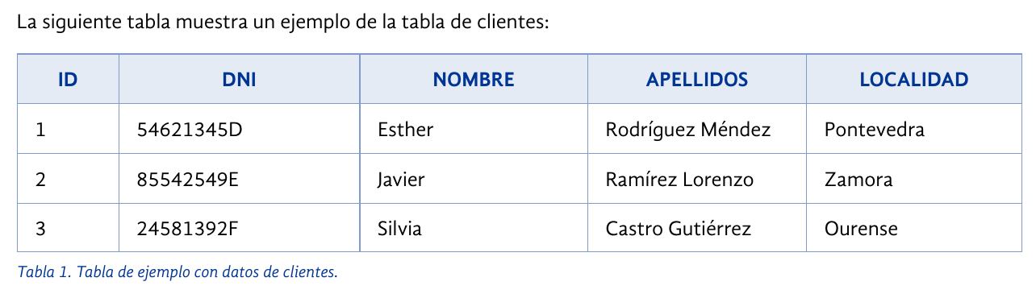
Aquí se observa el ejemplo del DNI.

Los perfiles involucrados en una base de datos son el usuario, el diseñador, el programador y el administrador.

Tipos de bases de datos y usos principales:

- Administrativas
- Médicas
- Sistemas de posición geográfica
- Organismos públicos
- Comunicaciones
- Turismo
- Motores de búsqueda web

Base de datos relacionales: bidimensionales, el más usado, flexibilidad y se necesita saber lenguaje SQL. Es el que usaremos en el curso.
Orientada a objetos:

Los objetos tienen propiedades, atributos y métodos.

Aclaración sobre una PRIMARY KEY Y FOREIGN KEY

La PK de Alumnos (ID_Alu) es la FOREIGN KEY dentro de la tabla de profesores, porque se está consultando ID_Alu en la tabla de profesores, donde esta es “extranjera”, para ver la relación entre el profesor y ese alumno en particular.

